# Сообщение о возможном установлении публичного сервитута.

В соответствии с п. 3 статьи 39.42 Земельного кодекса Российской Федерации Министерство цифрового развития, связи и массовых коммуникаций Российской Федерации настоящим сообщает, что в целях размещения антенно-мачтовых сооружений связи по проекту «Устранение цифрового неравенства» возможно установление публичного сервитута в отношении земель следующих кадастровых кварталов и земельного участка (их частей):

43:12:131503, расположенном: Российская Федерация, Кировская обл., Кирово- Чепецкий р-н, с. Ильинское;

43:12:450503, расположенном: Кировская обл., Кирово-Чепецкий р-н, с. Селезениха;

43:14:030222, расположенном: Кировская обл., Куменский р-н, д. Плотники; 43:27:040202, расположенном: Кировская обл., Подосиновский р-н, д. Борок; 43:27:370801, расположенном: Кировская обл., Подосиновский р-н, с. Октябрь; 43:27:090103, расположенном: Кировская обл., Подосиновский р-н, п. Пушма; 43:27:090203, расположенном: Кировская обл., Подосиновский р-н, п. Скрябино; 58:05:0010201, расположенном: Пензенская обл., Бессоновский р-н,

с. Александровка;

58:05:0220201, расположенном: Пензенская обл., Бессоновский р-н, с. Мастиновка;

58:05:0340202, расположенном: Пензенская обл., Бессоновский р-н, с. Трофимовка;

58:09:0130101, расположенном: Пензенская обл., Иссинский р-н, с. Верхняя Салмовка;

58:09:0410101, расположенном: Пензенская обл., Иссинский р-н, с. Соловцово; 58:11:0070201:770, по адресу: Пензенская область, Камешкирский район,

с. Дьячевка;

58:13:0130101, расположенном: Пензенская обл., Пензенский р-н, с. Краснополье;

58:24:0140602, расположенном: Пензенская обл., Пензенский р-н, н. п. Второе Отделение;

63:31:0909003, расположенном: Самарская обл., Сергиевский р-н, с. Елшанка; 63:31:0401004, расположенном: Самарская обл., Сергиевский р-н, с. Успенка; 63:33:1102001, расположенном: Самарская обл., Сызранский р-н, с. Смолькино; 13:14:0411002, расположенном: Республика Мордовия, Краснослободский р-н,

с. Краснополье;

13:17:0204004, расположенном: Республика Мордовия, Рузаевский р-н, с. Болдово;

13:17:0210001, расположенном: Республика Мордовия, Рузаевский р-н, с. Мордовская Пишля;

64:02:160327, расположенном: Саратовская обл., Аркадакский р-н, с. Львовка; 64:02:200214, расположенном: Саратовская обл., Аркадакский р-н,

с. Новосельское;

64:02:030125, расположенном: Саратовская обл., Аркадакский р-н, с. Подгорное;

64:05:050201, расположенном: Саратовская обл., Балаковский р-н, п. Николевский;

64:06:190401, расположенном: Саратовская обл., Балашовский р-н, п. Красная Кудрявка;

64:07:020201, расположенном: Саратовская обл., Балтайский р-н, с. Журавлиха; 64:15:060201, расположенном: Саратовская обл., Калининский р-н,

с. Анастасьино;

64:21:190603 расположенном: Саратовская обл., Новобурасский р-н, с. Новоалексеевка;

64:29:120101, расположенном: Саратовская обл., Романовский р-н, п. Таволжанский;

64:30:040106, расположенном: Саратовская обл., Ртищевский р-н, х. Ободной; 64:34:180802, расположенном: Саратовская обл., Татищевский р-н,

д. Македоновка;

64:34:181203, расположенном: Саратовская обл., Татищевский р-н, с. Слепцовка; 64:35:110401, расположенном: Саратовская обл., Турковский р-н, с. Каменка; 64:35:100901, расположенном: Саратовская обл., Турковский р-н, с. Чернавка; 64:37:120303, расположенном: Саратовская обл., Хвалынский р-н, с. Апалиха; 18:08:082001, расположенном: Удмуртская Республика, Завьяловский район

м.о., д. Каравай-Норья;

73:04:011401, расположенном: Ульяновская обл., Инзенский р-н, с. Валгуссы; 73:04:040802, расположенном: Ульяновская обл., Инзенский р-н, с. Забалуйка; 21:11:070201, расположенном: Чувашская Республика, Канашский р-н, д. Задние

Яндоуши;

21:14:180302, расположенном: Чувашская Республика, Красноармейский р-н, д. Нимичкасы;

21:26:030103, расположенном: Чувашская Республика, Янтиковский р-н, д. Беляево;

21:26:230105, расположенном: Чувашская Республика, Янтиковский район, д. Кичкеево;

21:26:280202, расположенном: Чувашская Республика, Янтиковский р-н, д. Норваш-Кошки.

Обоснованием необходимости установления публичного сервитута являются мероприятия по устранению цифрового неравенства между жителями городского и сельского населения и предоставлению возможности оказания современных услуг связи жителям населенных пунктов с численностью населения от 100 до 500 человек (проект «Устранение цифрового неравенства»).

Заинтересованные лица могут ознакомиться с поступившим ходатайством об установлении публичного сервитута и прилагаемым к нему описанием местоположения границ публичного сервитута в Министерстве цифрового развития, связи и массовых коммуникаций Российской Федерации по адресу: 123112, Москва, Пресненская наб., д. 10, стр. 2, IQ-квартал; в администрации Просницкого сельского поселения Кирово-Чепецкого района Кировской области по адресу: Кировская область, Кирово-Чепецкий район, ж/д ст. Просница, ул. Советская. д. 3; в администрации Селезеневского сельского поселения Кирово-Чепецкого района Кировской области по адресу: 613037, Кировская область, Кирово-Чепецкий район,

с. Селезениха, ул. Кирова, д. 28; в администрации Вичевского сельского поселения Куменского района Кировской области по адресу: 613411, Кировская обл., Куменский р-н, п. Вичевщина, ул. Октябрьская, д. 9; в администрации Подосиновского городского поселения Подосиновского района Кировской области по адресу: 613930, Кировская обл., Подосиновский район, пгт Подосиновец, ул. Советская, д. 77; в администрации Пушемского сельского поселения Подосиновского района Кировской области по адресу: 613910, Кировская область, Подосиновский район, поселок Пушма, Первомайская ул., д. 15; в администрации Сосновского Сельсовета Бессоновского района Пензенской области по адресу: 442762, Пензенская область, Бессоновский район, село Сосновка, Асфальтная ул., д. 9; в администрации Бессоновского сельсовета Бессоновского района Пензенской области по адресу: 442780, Пензенская область, Бессоновский район, село Бессоновка, Центральная ул., д. 245а; в администрации Степановского сельсовета Бессоновского района Пензенской области по адресу: 442765, Пензенская область, Бессоновский район, село Степановка, Дорожная ул., д. 47а; в администрации Каменно-Бродского сельсовета Иссинского района Пензенской области по адресу: 442714, Пензенская область, Иссинский район, с. Каменный Брод, ул. Проезжая, д. 13А; в администрации Соловцовского сельсовета Иссинского района Пензенской области по адресу: 442702, Пензенская область, Иссинский район, село Соловцово, Центральная ул., д. 38; в администрации Пестровкого сельсовета Камешкирского района Пензенской области по адресу: 442461, Пензенская область, Камешкирский район, село Пестровка, Центральная ул., д. 49а; в администрации Краснопольского сельсовета Пензенского района Пензенской области по адресу: 442408, Пензенская область, Пензенский район, село Краснополье, Центральная ул., д. 8; в администрации Оленевского Сельсовета Пензенского района Пензенской области по адресу: 440511, Пензенская область, Пензенский район, село Оленевка, Центральная ул., д. 57-1; в администрации сельского поселения Елшанка муниципального района Сергиевский Самарской области по адресу: 446521, Самарская область, Сергиевский район, село Елшанка, ул. Кольцова, д. 4; в администрации сельского поселения Сергиевск муниципального района Сергиевский Самарской области по адресу: 446540, Самарская область, Сергиевский район, село Сергиевск, ул. Г. Михайловского, д. 27; в администрации сельского поселения Старая Рачейка муниципального района Сызранский Самарской области по адресу: 446050, Самарская область, Сызранский район, село Старая Рачейка, ул. Октябрьская, д. 60; в администрации Мордовско-Паркинского сельского поселения Краснослободского муниципального района Республики Мордовия по адресу: 431281, Республика Мордовия, Краснослободский район, с. Мордовские Парки, ул. Ленина, д. 77; администрации Болдовского сельского поселения Республики Мордовия по адресу: 431472 Республика Мордовия, Рузаевский район, с. Болдово, ул. Первоболдовская, д. 41; в администрации Мордовско-Пишлинского сельского поселения Рузаевского муниципального района Республики Мордовия по адресу: 431482, Республика Мордовия, Рузаевский район, с. Мордовская Пишля, ул. Молодежная, д. 1 а; в администрации Львовского муниципального образования Аркадакского муниципального района Саратовской области по адресу: 412226, Саратовская область, Аркадакский район, с. Львовка, ул. Школьная, д. 10; в администрации Росташовского муниципального образования Аркадакского

муниципального района Саратовской области по адресу: Саратовская область, Аркадакский район, с. Росташи, пер. Школьный, д. 21А; в администрации Большежуравского муниципального образования Аркадакского муниципального района Саратовской области по адресу: 412217, Саратовская Область, р-н Аркадакский, с. Большая Журавка, ул. Советская, д. 33; в администрации Натальинского муниципального образования Балаковского муниципального района Саратовской области по адресу: 413801, Саратовская область, Балаковский район, с. Натальино, ул. К. Маркса, д. 4А; в администрации Тростянского муниципального образования Балашовского муниципального района Саратовской области по адресу: 412327, Саратовская область, Балашовский район, с. Тростянка, ул. Школьная, д. 2А; в администрации Большеозеркого муниципального образования Балтайского муниципального района Саратовской области по адресу: Саратовская область, Балтайский район, с. Большие Озерки, ул. Пионерская, д. 2; в администрации Широкоуступского муниципального образования Калининского муниципального района Саратовской области по адресу: 412462, Саратовская область, Калининский район, с. Широкий Уступ, ул. Центральная, д. 2; в администрации Тепловского муниципального образования Новобурасского муниципального района Саратовской области по адресу: Саратовская область, Новобурасский район, село Тепловка, ул. Первомайская, д. 1; в администрации Романовского муниципального района Саратовской области по адресу: 412270, Саратовская область, р.п. Романовка, ул. Народная, д. 10; в администрации Краснозвездинского муниципального образования Ртищевского муниципального района Саратовской области по адресу: 412022, Саратовская область, Ртищевский район, с. Красная Звезда, ул. М. Барменкова, д. 5; в администрации Идолгского муниципального образования Татищевского муниципального района Саратовской области по адресу: 412175, Саратовская область, Татищевский район, с. Идолга, ул. Центральная, д. 8; в администрации Рязанского муниципального образования Турковского муниципального района Саратовской области по адресу: Саратовская обл., Турковский район, с. Рязанка, ул. Центральная, д. 129; в администрации Алексеевского муниципального образования Хвалынского муниципального района Саратовской области по адресу: 412761, Саратовская область, Хвалынский район, п. Алексеевка, ул. Чапаева, д. 64; в администрации муниципального образования

«Муниципальный округ Завьяловский район Удмуртской Республики» по адресу: 427000, Удмуртская Республика, Завьяловский район, с. Завьялово, ул. Калинина, д. 68; в администрации муниципального образования Валгусское сельское поселение Инзенского района Ульяновской области по адресу: Ульяновская область, Инзенский район, с. Валгуссы, ул. Большая, д. 61; в администрации муниципального образования Оськинское сельское поселение Инзенского района Ульяновской области по адресу: 433002, Ульяновская область, Инзенский район, с. Оськино, пл. Труда, дом 1Б; в администрации Канашского муниципального округа Чувашской Республики по адресу: 429330, г. Канаш, ул. 30 лет Победы, д. 87; в администрации Красноармейского муниципального округа Чувашской Республики по адресу: 429620, Чувашская Республика, Красноармейский муниципальный округ, с. Красноармейское, ул. Ленина, д. 35; в администрации Янтиковского муниципального округа Чувашской Республики по адресу: Чувашская Республика, Янтиковский район, с. Янтиково, пр-кт Ленина, д. 13.

Подать заявления об учете прав на земельные участки можно по адресу Министерства цифрового развития, связи и массовых коммуникаций Российской Федерации (Москва, Пресненская наб., д. 10, стр. 2, IQ-квартал).

Срок подачи заявлений об учете прав на земельные участки, в отношении которых испрашивается публичный сервитут, составляет 15 (пятнадцать) дней со дня опубликования данного сообщения (в соответствии с п. 8 ст. 39.42 Земельного кодекса Российской Федерации).

Время приема заинтересованных лиц для ознакомления с поступившим ходатайством об установлении публичного сервитута и подачи заявлений:

Понедельник – четверг: с 9:30 до 12:30 и с 14:00 до 17:00;

Пятница: с 9:30 до 12:30 и с 14:00 до 15:00.

Подробнее о порядке приема граждан можно узнать на сайте https://digital.gov.ru/ru/appeals/personal/.

Данная информация размещена на официальных сайтах Министерства цифрового развития, связи и массовых коммуникаций Российской Федерации (https://digital.gov.ru/ru/), администрации Просницкого сельского поселения Кирово- Чепецкого района Кировской области (https://prosniczkoe-r43.gosweb.gosuslugi.ru/), администрации Селезеневского сельского поселения Кирово-Чепецкого района Кировской области (https://selezenevskoe-r43.gosweb.gosuslugi.ru/; https://admselezen.ru/), администрации Вичевского сельского поселения Куменского района Кировской области (https://vichevskoe-sp.gosuslugi.ru/), администрации Подосиновского городского поселения Подосиновского района Кировской области (https://podosinovskoe-r43.gosweb.gosuslugi.ru/), администрации Пушемского сельского поселения Подосиновского района Кировской области (https://podosinovskij-r43.gosweb.gosuslugi.ru/glavnoe/poseleniya/pushemskoe- selskoe- poselenie/), администрации Бессоновского района Пензенской области (https://bessonovka.pnzreg.ru/), администрации Иссинского района Пензенской области (https://issa.pnzreg.ru/), администрации Пестровкого сельсовета Камешкирского района Пензенской области (https://kameshkir.pnzreg.ru/munitsipalnye-obrazovaniya/pestrovskiy- selsovet/), администрации Пензенского района Пензенской области (https://pnz.pnzreg.ru/), администрации сельского поселения Елшанка муниципального района Сергиевский Самарской области [(h](http://provinc.sergievsk.ru/poseleniya/elshanka/))t[tp://provinc.sergievsk.ru/poseleniya/elshanka/),](http://provinc.sergievsk.ru/poseleniya/elshanka/)) администрации сельского поселения Старая Рачейка муниципального района Сызранский Самарской области (https://adm-stracheika.ru/), администрации Мордовско-Паркинского сельского поселения Краснослободского муниципального района Республики Мордовия (https://mordovskoparkinskoe-r13.gosweb.gosuslugi.ru/), администрации Болдовского сельского поселения Рузаевского муниципального района Республики Мордовия (https://boldovo.gosuslugi.ru/), администрации Мордовско-Пишлинского сельского поселения Рузаевского муниципального района Республики Мордовия (https://mordpishlya.gosuslugi.ru/), администрации Львовского муниципального образования Аркадакского муниципального района Саратовской области (https://lvovskoe-r64.gosweb.gosuslugi.ru/), администрации Росташовского

муниципального образования Аркадакского муниципального района Саратовской области (https://rostashovskoe-r64.gosweb.gosuslugi.ru/), администрации Большежуравского муниципального образования Аркадакского муниципального района Саратовской области (https://bolshezhuravskoe-r64.gosweb.gosuslugi.ru/), администрации Натальинского муниципального образования Балаковского муниципального района Саратовской области (http://натальино.рф/), администрации Тростянского муниципального образования Балашовского муниципального района Саратовской области (https://trostyanskoe-r64.gosweb.gosuslugi.ru/), администрации Большеозеркого муниципального образования Балтайского муниципального района Саратовской области (https://bolsheozerskoe-r64.gosweb.gosuslugi.ru/), администрации Широкоуступского муниципального образования Калининского муниципального района Саратовской области (https://shirokoustupskoe-r64.gosweb.gosuslugi.ru/), администрации Тепловского муниципального образования Новобурасского муниципального района Саратовской области (https://teplovskoe- r64.gosweb.gosuslugi.ru/), администрации Романовского муниципального района Саратовской области (https://romanovka-r64.gosuslugi.ru/), администрации Краснозвездинского муниципального образования Ртищевского муниципального района Саратовской области (https://krasnozvezdinskoe-r64.gosweb.gosuslugi.ru/), администрации Идолгского муниципального образования Татищевского муниципального района Саратовской области (https://idolgskoe- r64.gosweb.gosuslugi.ru/), администрации Рязанского муниципального образования Турковского муниципального района Саратовской области (https://ryazanskoe- r64.gosweb.gosuslugi.ru/), администрации Хвалынского муниципального района Саратовской области ([http://hvalynsk.sarmo.ru/),](http://hvalynsk.sarmo.ru/)) администрации муниципального образования «Муниципальный округ Завьяловский район Удмуртской Республики» (https://zav-18.gosuslugi.ru/), администрации муниципального образования Валгусское сельское поселение Инзенского района Ульяновской области (https://valgussy.gosuslugi.ru/), администрации муниципального образования Оськинское сельское поселение Инзенского района Ульяновской области (https://oskino.gosweb.gosuslugi.ru/), администрации Канашского муниципального округа Чувашской Республики (https://kanash.cap.ru/), администрации Красноармейского муниципального округа Чувашской Республики (https://krarm.cap.ru/), администрации Янтиковского муниципального округа Чувашской Республики (https://yantik.cap.ru/).

**ОПИСАНИЕ МЕСТОПОЛОЖЕНИЯ ГРАНИЦ**

***Антенно-мачтовые сооружения связи по проекту «Устранение цифрового неравенства»***

(наименование объекта, местоположение границ которого описано (далее - объект)

**Раздел 1**

|  |  |  |
| --- | --- | --- |
| **Сведения об объекте** | | |
| **№ п/п** | **Характеристики объекта** | **Описание характеристик** |
| **1** | **2** | **3** |
| 1 | Местоположение объекта | Кировская область, Куменский р-н, Плотники д |
| 2 | Площадь объекта ± величина погрешности определения площади (P ± ∆P) | 25 м² ± 2 м² |
| 3 | Иные характеристики объекта | Вид объекта реестра границ: Зона с особыми условиями использования территории  Вид объекта по документу: публичный сервитут для использования земель и земельных участков в целях размещения антенно-мачтовых сооружений связи по проекту «Устранение цифрового неравенства» Содержание ограничений использования объектов недвижимости в пределах зоны или территории: публичный сервитут устанавливается для использования земель и земельных участков в целях размещения антенно-мачтовых сооружений связи по проекту «Устранение цифрового неравенства» на срок 49 (сорок девять) лет. Лицо в пользу которого устанавливается публичный сервитут - публичное акционерное общество "Ростелеком" (ОГРН 1027700198767, ИНН 7707049388). Почтовый адрес: 115172, Российская Федерация, Москва, ул. Гончарная, д. 30, стр. 1. Контактный телефон/факс: +7  (499) 999-82-83 / +7 (499) 999-82-22. Электронная почта: [rostelecom@rt.ru](mailto:rostelecom@rt.ru) |

|  |  |  |  |  |  |
| --- | --- | --- | --- | --- | --- |
| **Сведения о местоположении границ объекта** | | | | | |
| **1. Система координат** МСК-43 зона 2 | | | | | |
| **2. Сведения о характерных точках границ объекта** | | | | | |
| **Обозначение характерных точек границ** | **Координаты, м** | | **Метод определения координат характерной точки** | **Средняя квадратическая погрешность положения характерной точки (Mt), м** | **Описание обозначения точки на местности (при наличии)** |
| **X** | **Y** |
| **1** | **2** | **3** | **4** | **5** | **6** |
| 1 | 535 524,64 | 2 212 198,90 | Аналитический метод | 0,10 | — |
| 2 | 535 521,44 | 2 212 202,65 | 0,10 |
| 3 | 535 517,55 | 2 212 199,85 | 0,10 |
| 4 | 535 520,79 | 2 212 195,73 | 0,10 |
| 1 | 535 524,64 | 2 212 198,90 | 0,10 |
| **3. Сведения о характерных точках части (частей) границы объекта** | | | | | |
| **1** | **2** | **3** | **4** | **5** | **6** |
| — | — | — | — | — | — |

|  |  |  |  |  |  |  |  |
| --- | --- | --- | --- | --- | --- | --- | --- |
| **Сведения о местоположении измененных (уточненных) границ объекта** | | | | | | | |
| **1. Система координат** МСК-43 зона 2 | | | | | | | |
| **2. Сведения о характерных точках границ объекта** | | | | | | | |
| **Обозначение характерных точек границы** | **Существующие координаты, м** | | **Измененные (уточненные) координаты, м** | | **Метод определения координат характерной точки** | **Средняя квадратическая погрешность положения характерной точки (Mt), м** | **Описание обозначения точки на местности (при наличии)** |
| **X** | **Y** | **X** | **Y** |
| **1** | **2** | **3** | **4** | **5** | **6** | **7** | **8** |
| — | — | — | — | — | — | — | — |
| **3. Сведения о характерных точках части (частей) границы объекта** | | | | | | | |
| **1** | **2** | **3** | **4** | **5** | **6** | **7** | **8** |
| — | — | — | — | — | — | — | — |

# Схема расположения границ публичного сервитута

43:14:030222:332

43:14:030222:3

43:14-3.7

43:14-3.1

43:14:030222

43:14:030222:89

1

4 2

д. Плотники

3

43:14-6.489

43:14:030222:235

**Условные обозначения:**

**Масштаб 1:1 000**

43:14:030222:7

* Обозначение кадастровго квартала

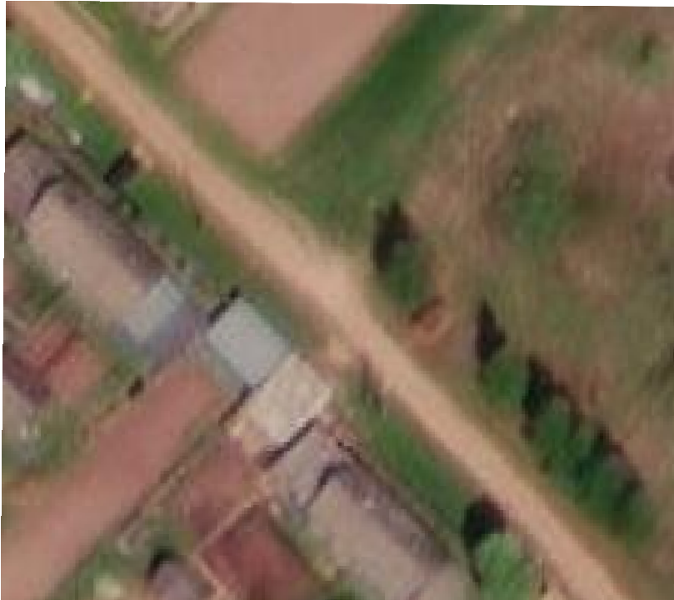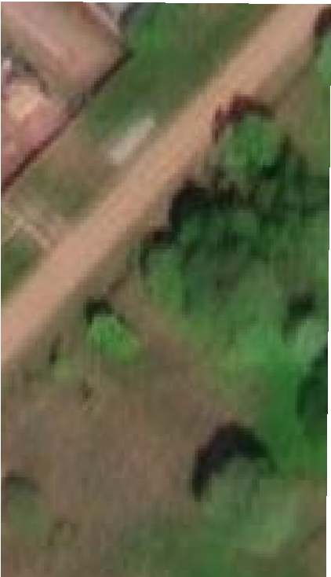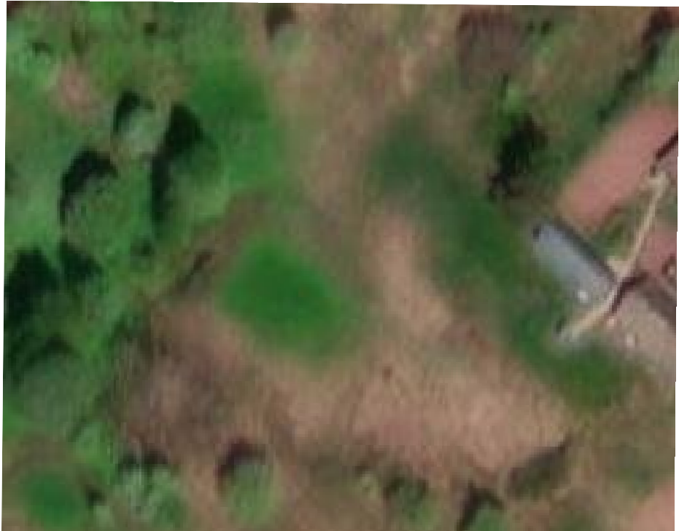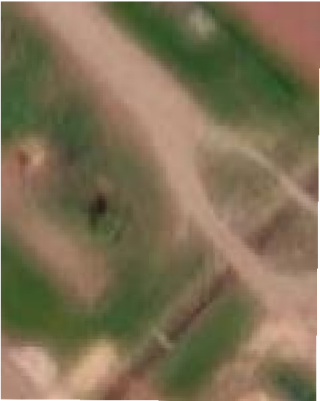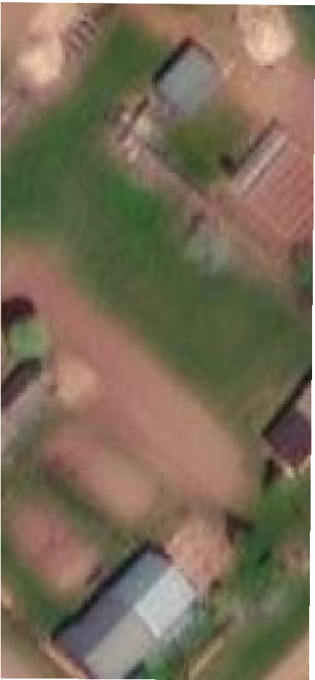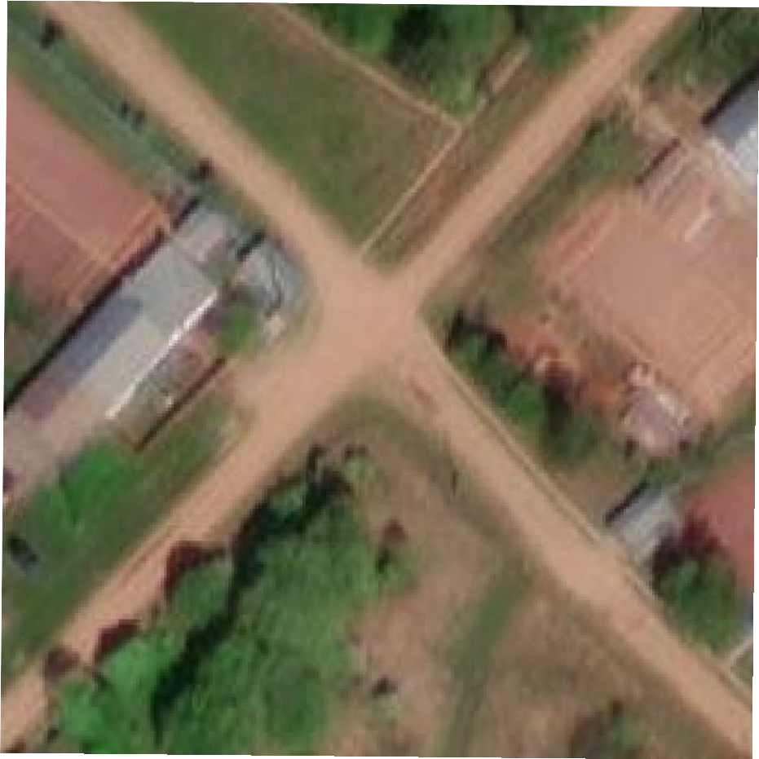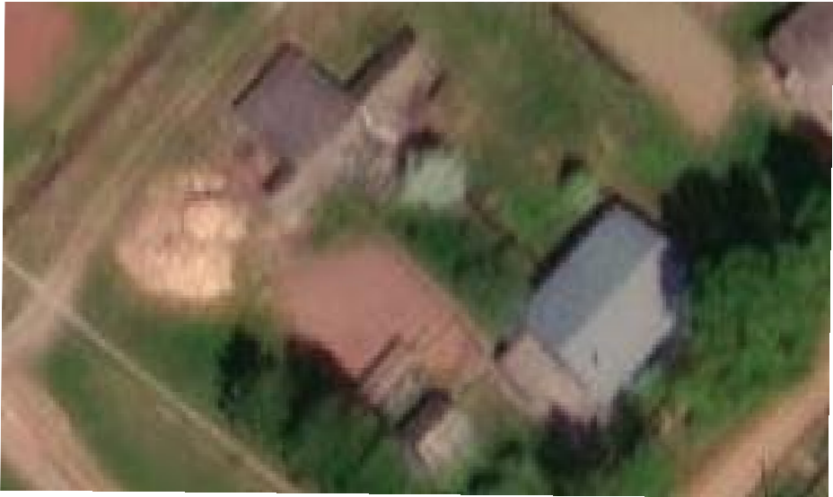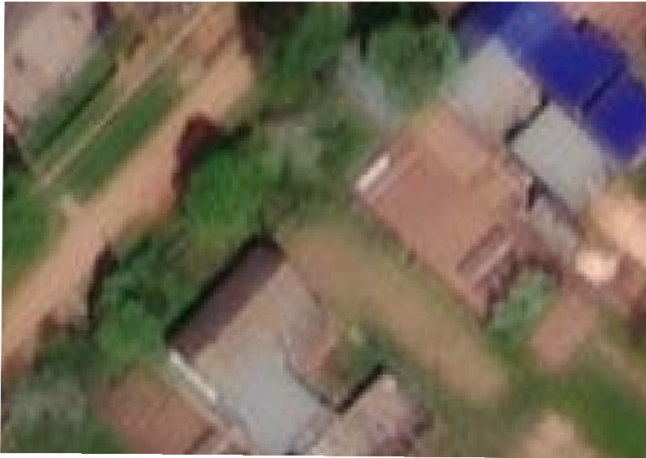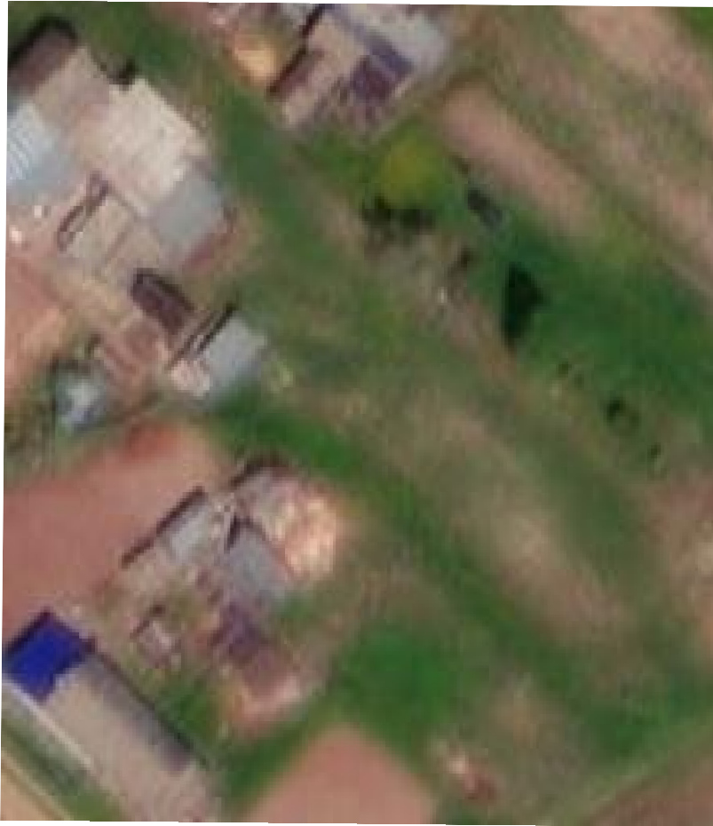

* Обозначение и кадастровый номер существующего земельного участка
* Проектные границы публичного сервитута
* Существующие границы земельных участков
* Характерная точка границы публичного сервитута
* Существущая часть границы ЗОУИТ (территориальной зоны)

Подпись А.В.Миронов Дата 15 июня 2024 г. Место для оттиска печати (при наличии) лица, составившего описание местоположения границ объекта

|  |  |  |
| --- | --- | --- |
| **Прохождение границы** | | **Описание прохождения границы** |
| **от точки** | **до точки** |
| **1** | **2** | **3** |
| — | — |  |